Администрация муниципального образования "Сергинское"

ПОСТАНОВЛЕНИЕ

11 июня 2020 года № 31

Об отмене особого противопожарного режима
на территории муниципального образования «Сергинское»

В связи со сложившимися благоприятными погодными условиями и снижением пожарной опасности на территории муниципального образования «Сергинское»,
ПОСТАНОВЛЯЮ:

- Отменить особый противопожарный режим на территории муниципального образования «Сергинское» с 11 июня 2020 года;
- Постановление администрации муниципального образования «Сергинское» от 16 апреля 2020 года № 26 «Об установлении особого противопожарного режима на территории МО «Сергинское» считать утратившим силу.
- Разместить (опубликовать) настоящее постановление на Интернет-сайте Балезинского района (www.balezino.udmurt.ru) в разделе «муниципальные поселения» на странице МО «Сергинское».

Глава муниципального  образования «Сергинское» | 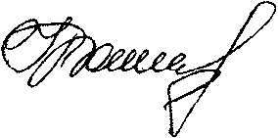 | Н.А. Азанова

